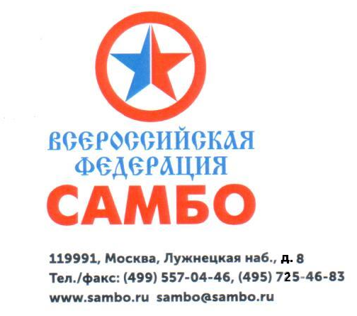 | Министерство спорта Красноярского края
Исх. В-35 от 14 января 2020 г.

Согласно Единому календарному плану межрегиональных, всероссийских и международных физкультурных мероприятий и спортивных мероприятий Минспорта России на 2020 год в г. Рязань в период с 17 по 21 февраля 2020 года будет проходить первенство России по самбо среди юниоров и юниорок ( 19-20 лет) (СМ № 6118 в ЕКП).
От Вашей организации вызывается:
Попова М-спортсмен.

17 февраля – день приезда, 11:00-15:00 – комиссия по допуску, тренировка.
17:00-18:00 – взвешивание спортсменов юниоры в/к : 48, 62, 82 кг, юниорки в/к : 44, 56, 68, св 80 кг.
18 февраля - 10:00 – начало соревнований,15:00-16:00 взвешивание юниоры в/к : 52, 68, 90, св 100 кг, юниорки в/к : 48, 60, 72 , 17:00 – открытие соревнований.
19 февраля 10:00 – начало соревнований,15:00-16:00 юниоры в/к : 57, 74, 100 кг, юниорки в/к : 52, 64, 80 кг.
20 февраля 10:00 – начало соревнований.
21 февраля - день отъезда.
Расходы, связанные с командированием участников на соревнования несут командирующие организации.

Комиссия по допуску будет проходить по адресу: г. Рязань, Адрес: ГАУ РО "СШОР "Академия единоборств", г. Рязань, ул. Советская, строение 1А. Руководитель организационного комитета: Лысенко Алина Викторовна, тел.: +7-910-905-05-40 эл. почта: alysenko@rksport.ru Регламент и адреса проживания размещены на сайте Всероссийской федерации самбо – sambo.ru.

Президент Всероссийской
федерации самбо С.В. Елисеев

Исп. Новгородцева Н.А..
4995570446

